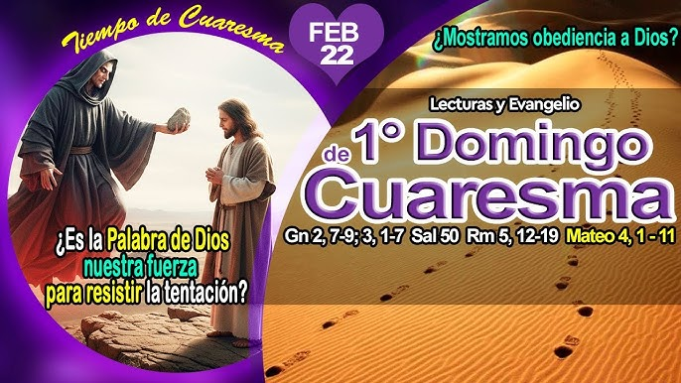
*

“DEVUÉLVEME LA ALEGRÍA DE TU SALVACIÓN”

Salmo 50
22
FEBRERO
2026

“NO SOLO DE PAN VIVE EL HOMBRE…

Mateo 4, 1-11

